《机械基础与CAD》复习题A（高起本）
一、在指定位置将主视图画成全剖视图。

二、在指定位置将主视图画成剖视图。

三、补全螺栓连接图中所缺的图线。

四、已知两平板齿轮啮合，m1=m2=4mm，z1=20，z2=35，分别计算其齿顶圆、分度圆、齿根圆直径，并画出其啮合图（比例1：2）。

五、读零件图，并回答问题。
1、该零件采用了哪些视图、剖视图和剖面图？说明数量和名称。

2、指出该零件在长、宽、高三个方向的主要尺寸基准。（

3、图中G1/2"表示： 螺纹，1/2"表示 ，是 螺纹（内、外）。
4、36H8表示：Φ36是 ，H8是 ，其中，H是 ，8是 。
5、 说明符号的含义。

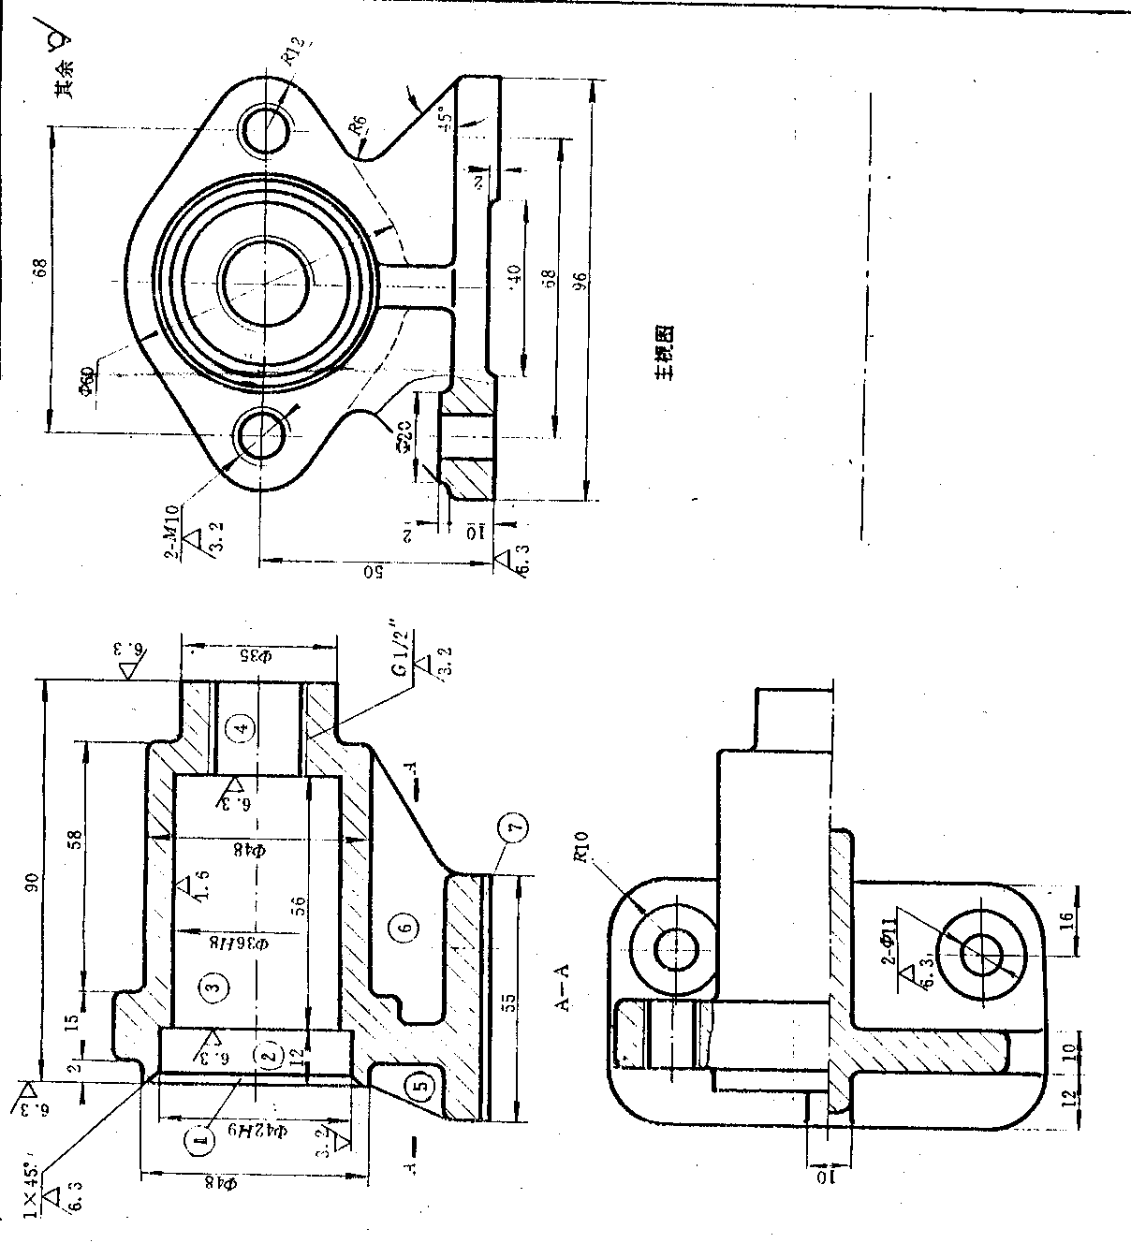

《机械基础与CAD》复习题B（高起本）
- 在指定位置将主视图画成全剖视图。
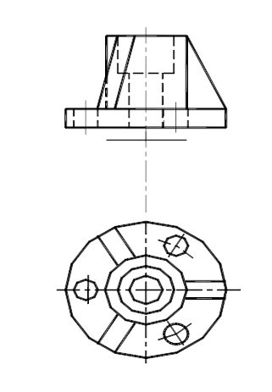
- 在指定位置画出剖面图(键槽深3mm)。
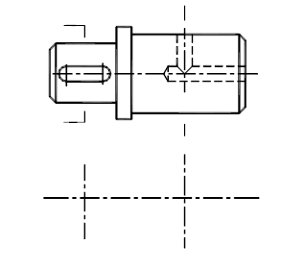
- 改正双头螺柱连接中的错误画法。
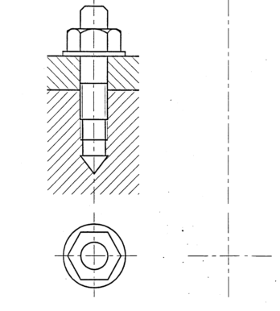
- 画出齿轮的两个视图，已知m=3mm，z=20，写出主要计算式。
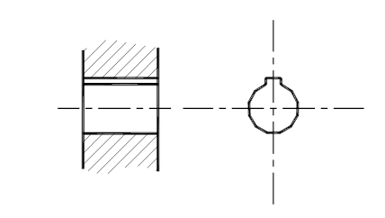
五、读零件图并回答下列问题。

1、该零件采用了哪些视图、剖视图和剖面图？

2、指出该零件在长、宽、高三个方向的主要尺寸基准。

3、说明Φ40H7的意义。

4、说明M8—7H的含义。

- 说明符号 的含义。
◎ | Φ0.02 | B

